Business Intelligence
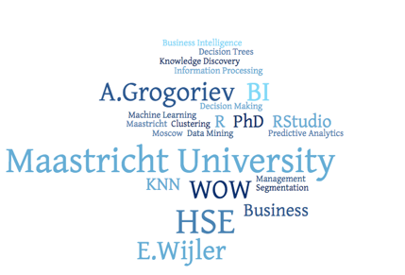
Авторы курса: А.Ю. Григорьев, Э. Вэйлер

С 5 по 9 декабря в рамках программы Аспирантской школы по менеджменту (АШМ) прошел курс Business Intelligence (BI). Курс разработали и провели профессор А.Ю. Григорьев и кандидат ученой степени PhD Э. Вэйлер.

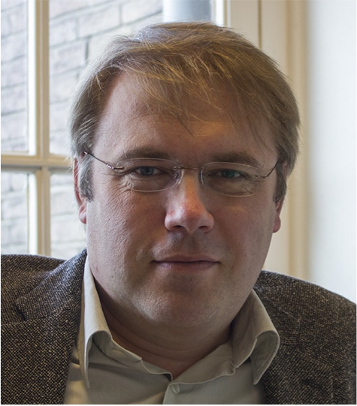 | 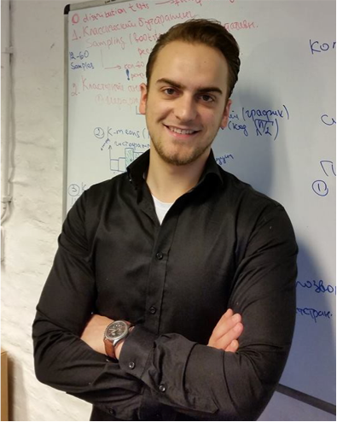
А.Ю. Григорьев  Assoсiate Professor Maastricht University, PhD  Профессор Новосибирского Государственного Университета. | Э. Вэйлер  PhD candidate in Econometrics, Maastricht University
Проведение лекций по следующим темам:  1)Data Mining  2)Machine Learning  3) Information Processing  4) Knowledge Discovery  5) Predictive analytics  6) Decision Making | Проведение семинаров:  1)Introduction to R  2) Implementing weighted KNN

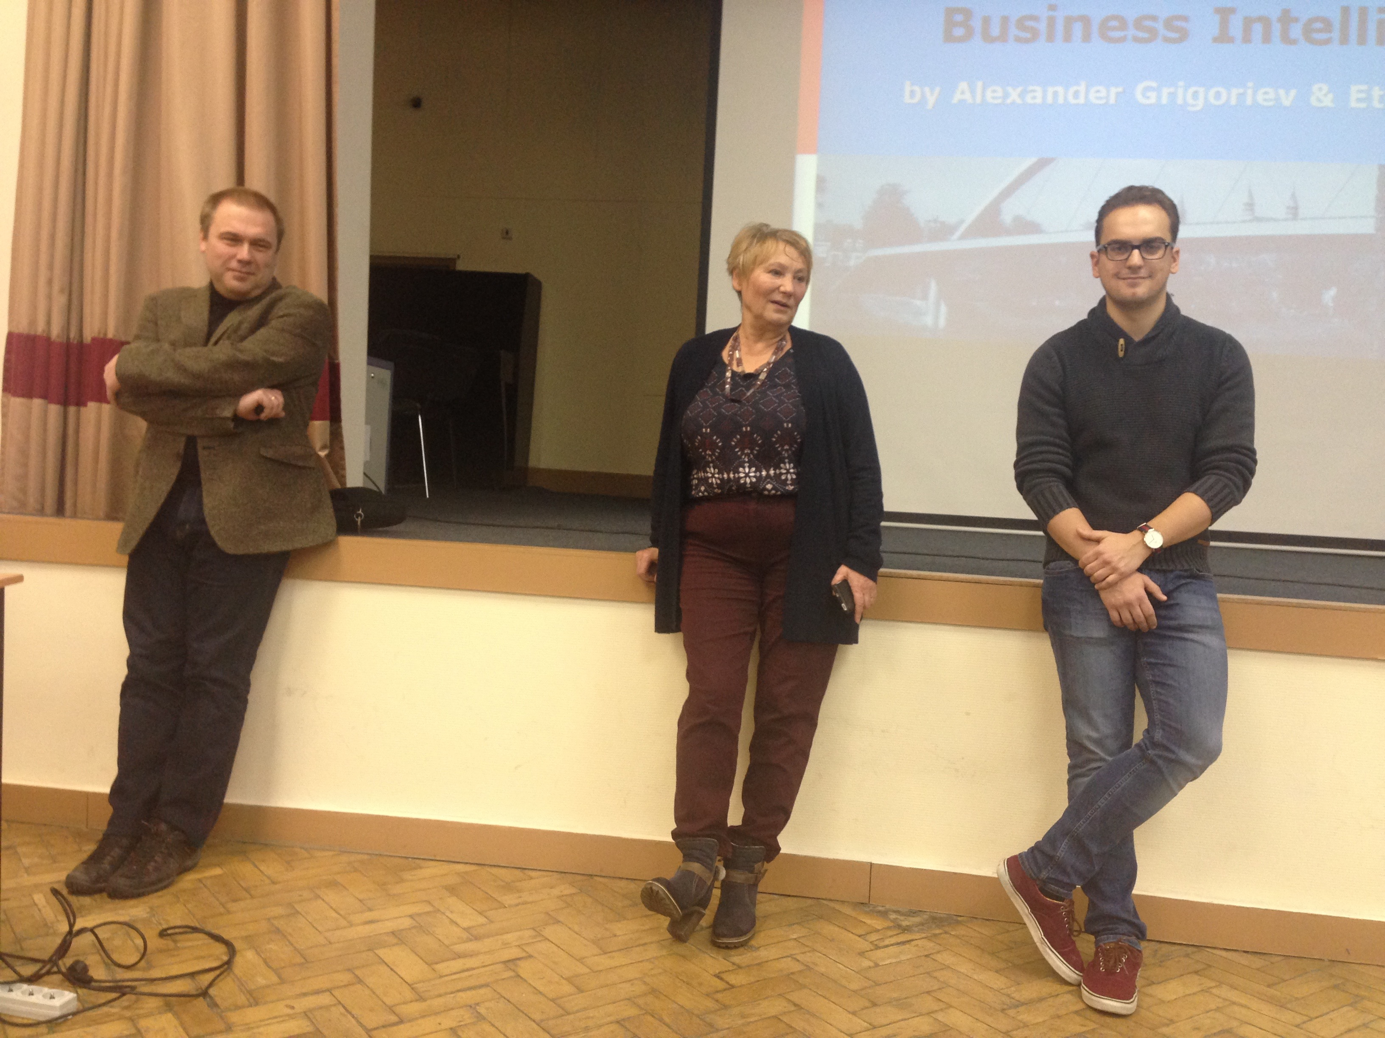
В течение 5 дней аспиранты школы Менеджмента и магистры школы Бизнеса и Менеджмента направления Маркетинг погружались в основы анализа данных.

Преподаватели курса представили несколько методов, которые хорошо известны и широко используются в науке в целом, но редко - в менеджменте. А. Ю. Григорьев использовал наглядные примеры, объясняя возможности использования метода при решении конкретных бизнес-задач. Такой подход позволил студентам спроецировать представленные методы на задачи и методологию своего исследования. Это оказалось полезным как для аспирантов, так и для магистров.
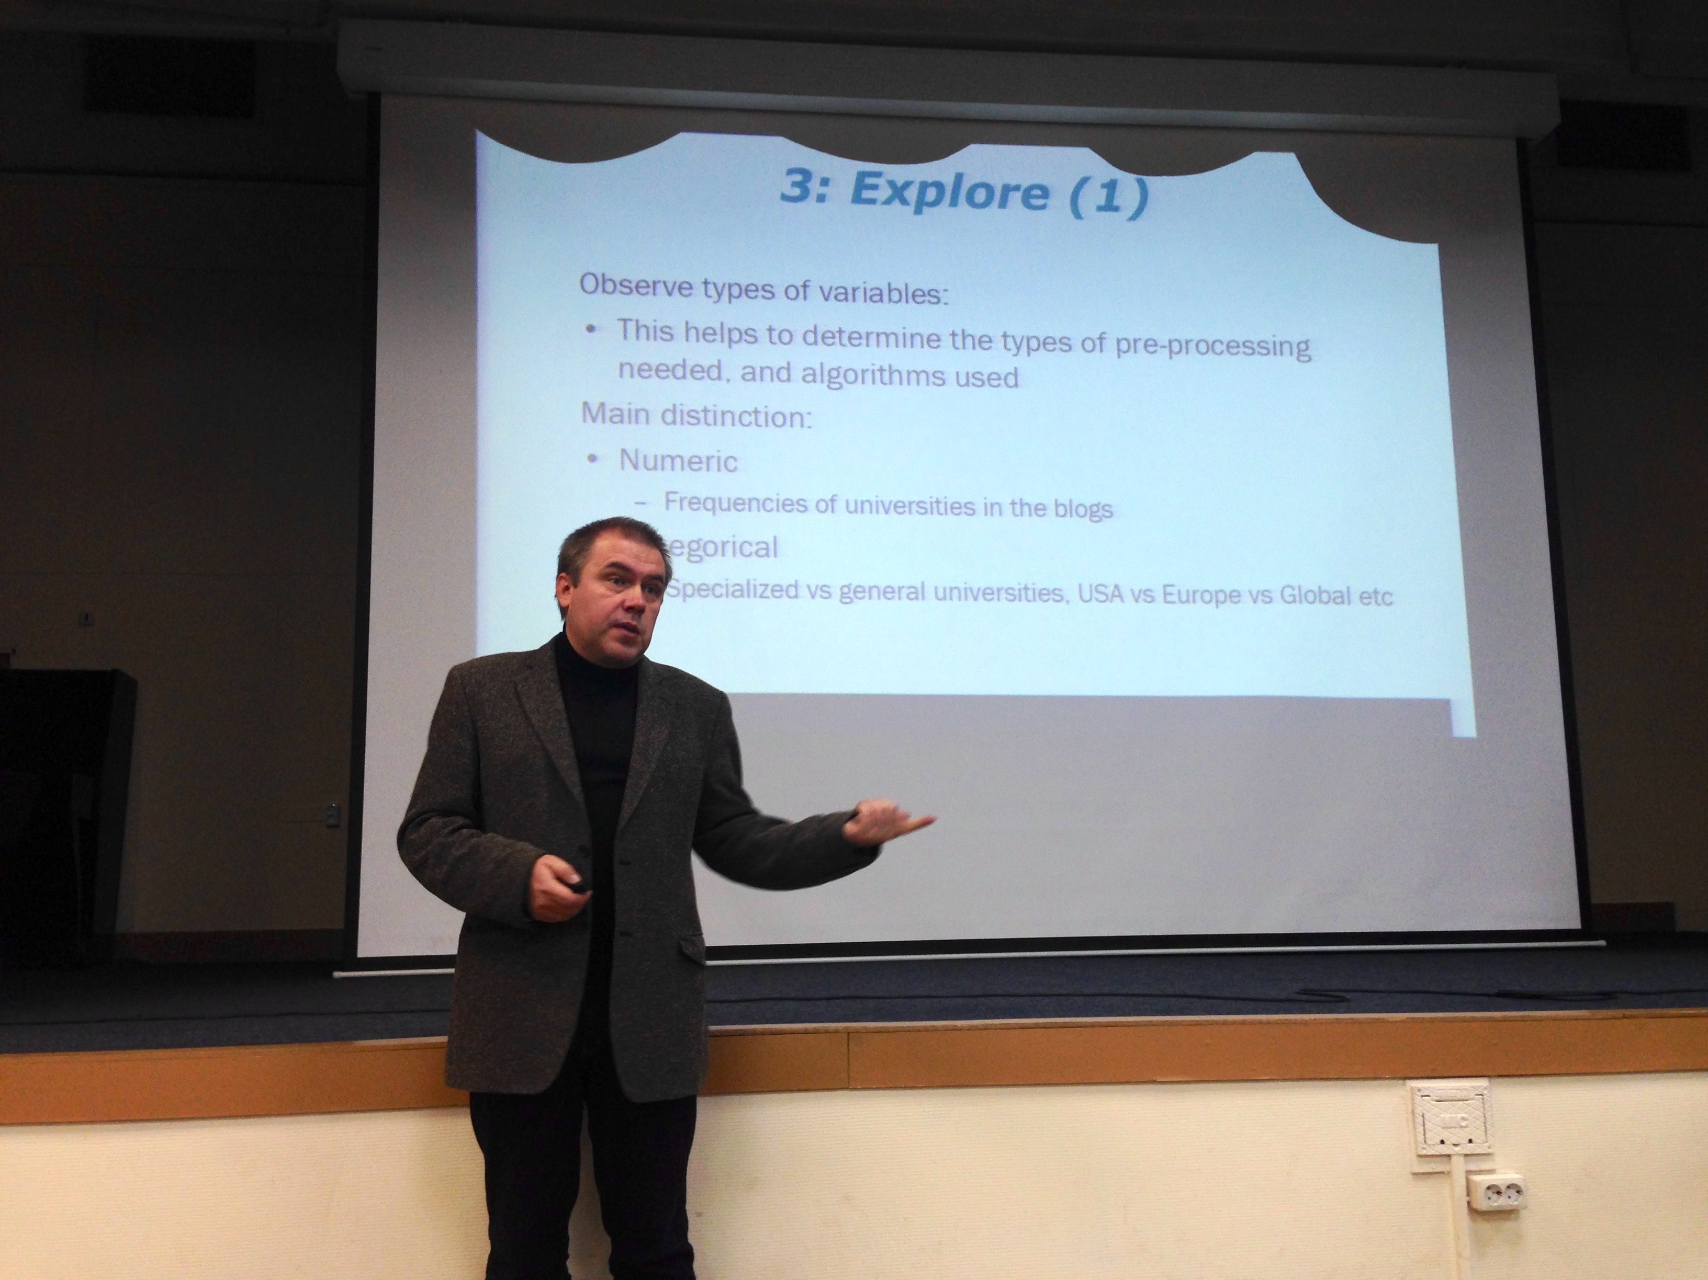
Студенты услышали советы от профессионалов, как получить информацию для интерпретации результатов из массива данных. Например, чтобы визуализировать данные иногда достаточно изменить только шкалу с линейной на логарифмическую (рис. 1).

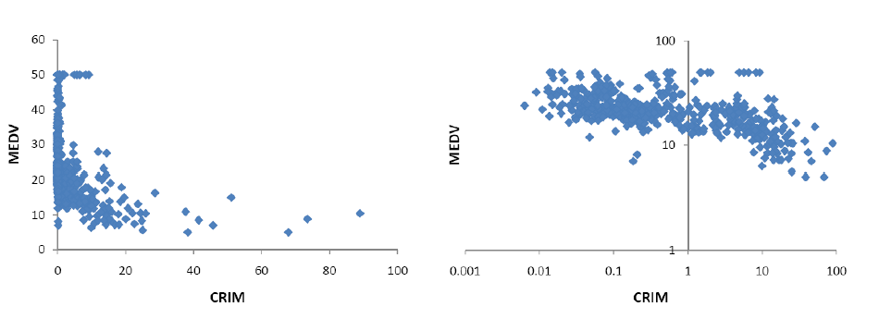

Рис.1 Изменение шкалы данных для их визуализации и интерпретации

Для слушателей курс оказался полезным, о чем свидетельствуют результаты опроса и их отзывы.

«В этом модуле я посещала курс «Business Intelligence», который проводили преподаватели Маастрихтсткого университета: Александр Григорьев и Etiënne Wijler. Данный курс, на мой взгляд, особенно хорошо подошел для студентов факультета менеджмента благодаря тому, что преподаватели ориентировались именно на интересы аудитории: скорее применение данных моделей на практике к реальным бизнес-кейсам, чем углубление в теорию. В итоге студенты не только получили общее понимание об особенностях ряда моделей, но и начальные навыки работы в R, что может в будущем стать для них конкурентным преимуществом, если они продолжат развивать данные навыки.
Лично мне данный курс был особенно полезен возможностью научиться работать в R, поскольку до этого я занималась подобного рода расчетами с помощью других программ, которые, как выяснилось, по некоторым аспектам R уступают. Единственный минус: очень малый срок, отведенный на курс. Я была бы очень рада, если бы возможность учиться у Александра и Этьенна была несколько дольше.»
Анастасия Тягун, студентка магистратуры, Стратегический маркетинг

Александр Юрьевич представил темы работ аспирантов, которые пишут PhD диссертацию под его руководством:

1. Операторы мобильных телефонов: механизм определения тарифа для разных регионов;

2. Выявление заявок на участие в аукционах искусства, которые были поданы с целью манипуляции;
3. Рейтинг: как построить рейтинг университета/компании на основе отзывов, статей, публикаций в Интернете?

Тематика работ сформировала представление, какими разнообразными и востребованными бизнесом и обществом могут быть научные работы и какие вопросы стоят перед молодыми исследователями университета Маастрихта.
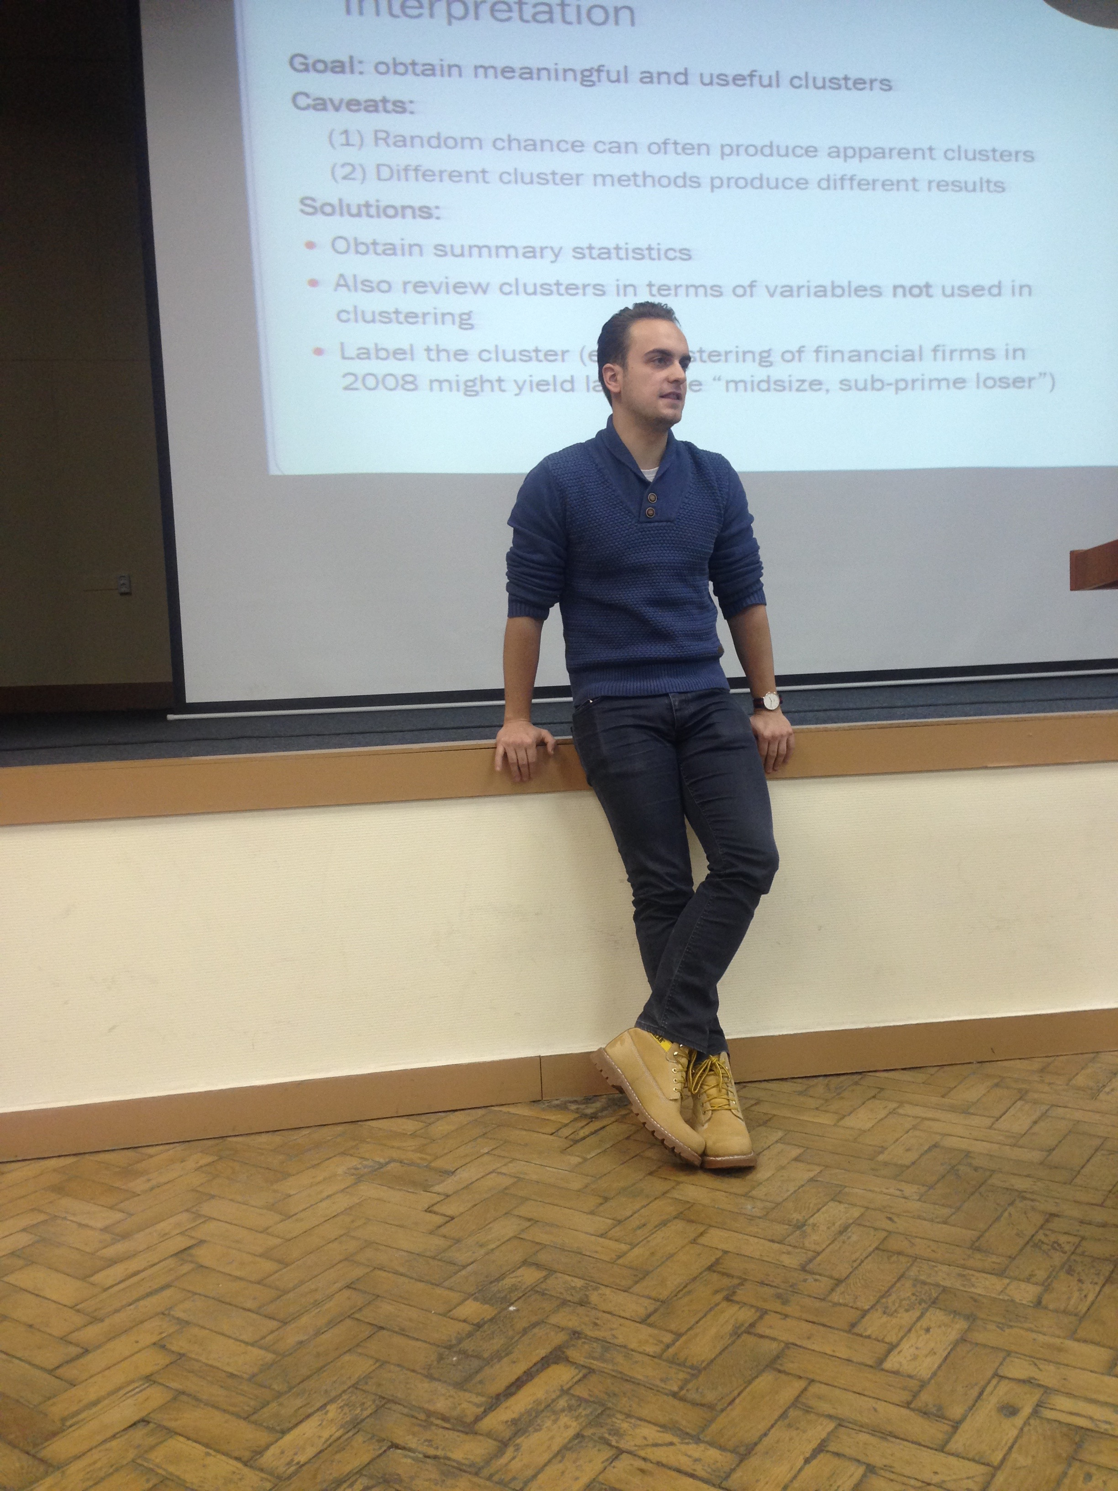
Стоит отметить, что в данном курсе преподаватели сфокусировались на сути методов, среди которых были метод ближайших соседей (KNN), деревья принятия решения, кластерный анализ, логистическая регрессия; не вдаваясь в математическую составляющую и доказательства применимости методов в теории. Преподаватели использовали такой подход к подаче материала с целью охватить/рассмотреть широкий спектр методов (заявленный в программе). И таким образом, сформировать общее представление со списком исследовательских вопросов в менеджменте и маркетинге, которые могут решить студенты в будущем.

Практические занятия (workshops) были направлены на знакомство со статистической программой и освоение первых ступеней анализа данных в R Studio. Этьенн Вэйлер помог разобраться с интерфейсом программы и жал практические рекомендации по её эксплуатации, а также познакомил слушателей с рядом основных функций для анализа данных, рассказал как пользоваться библиотекой R для выгрузки готовых алгоритмов.

«I am happy to pass the course “Business Intelligence” implemented by professor Alexander Grigoriev and Etienne Wijler, PhD candidate, from Maastricht University. The course is based on the very unique combination of theory and practice in Data Mining and processing. Professor has combined theory and practice in the lectures, and Etienne has suggested set of practical exercises in subsequent seminars. Dr. Grigoriev has conducted the lectures in the very open manner, which entailed by the vivid and useful discussion. Mr. Wijler has suggested us basic course of statistic software R in very fast and challenging way. It took a bunch of efforts and was widely rewarded by results achieved.»
Sergei Kvitko, PhD candidate, NRU Higher School of Economics

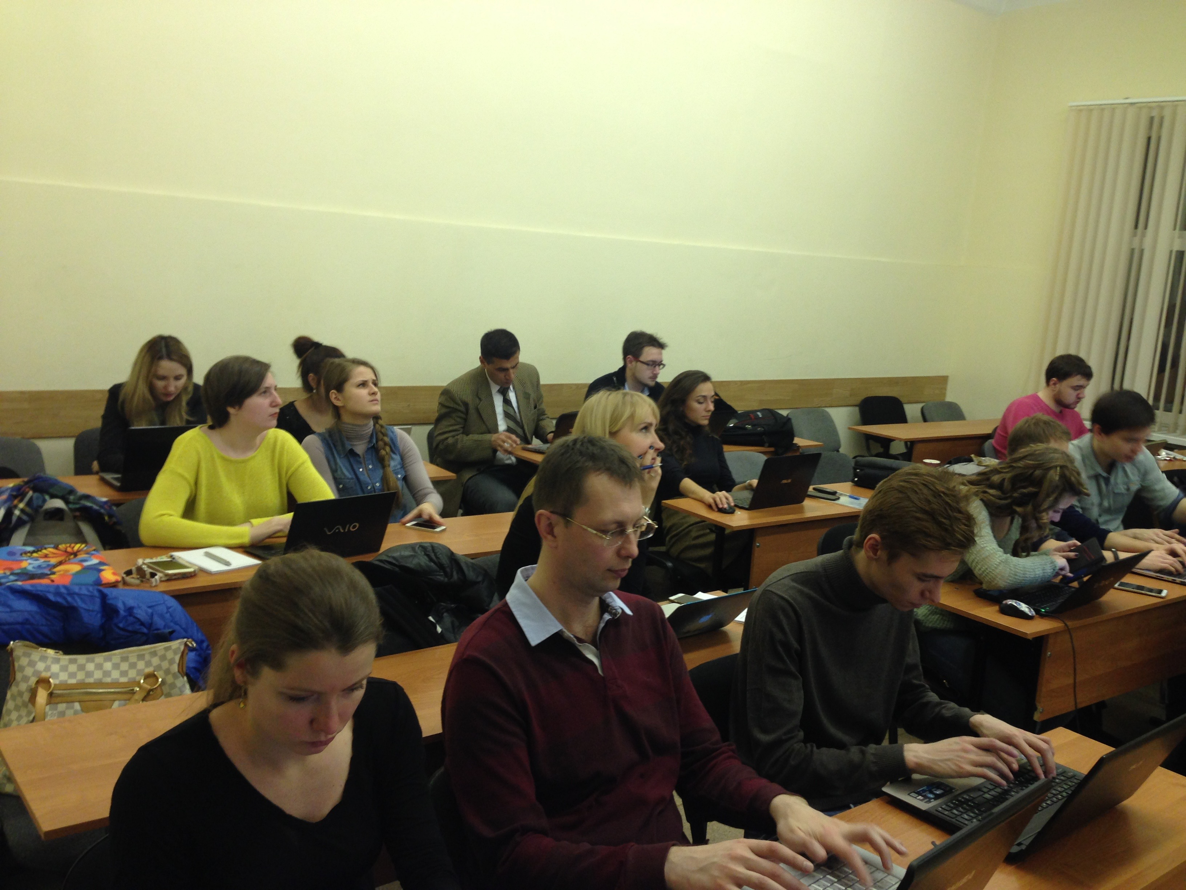
Семинары проходили в очень дружелюбной и продуктивной атмосфере. Студенты задавали много вопросов, делали большое количество ошибок в кодировании R и учились работать в R. На втором семинаре Этьенн использовал несколько задач для запуска алгоритма классификации KNN и рассказал, как можно интерпретировать полученные результаты.

"Это однозначно шаг вперёд для всех участников лекций и в особенности воркшопов. Для тех, кто не был знаком с R, это было откровением, как можно буквально в считанные минуты получать необходимые знания из массива данных. Для опытных пользователей самым ценным были методы анализа данных и их реализация.
Отдельно стоит выделить атмосферу, которая помогала в получении навыков.»
Артем Клочков, студент магистратуры, Стратегический маркетинг

В случае с программированием главное практика, а курс BI дал отличный старт слушателям для начала детального изучения методов и анализа данных с помощью своего собственного алгоритма!
